四年級專題研究


主題
社會領域多元評量活動設計之研究


大 綱
壹、研究動機
貳、文獻探討
參、研究方法
一、研究對象
二、施策時間
三、研究內容
四、研究策略及工具
五、研究步驟
肆、資料分析與結果
一、偶劇活動
表一：工作進度評量統計表
表二：學生自評表之記錄統計表
二、參觀林安泰古厝
※學習單之資料分析
表一：學生自評表
伍、結論及建議
陸、參考書目
柒、附件
附件一：活動進度及劇本練習表
附件二：學生劇本作品
附件三：教師用名單
附件四：學生作品呈現
附件五：偶劇活動學生自評表
附件六：校外參觀說明書
附件七：學生自評表
附件八：學習單作品

壹、研究動機

今年洽逢新舊課程銜接，四年級與三年級社會領域課程內容多處出現重複，因此研究者在重覆的教材的情況下希望學生不因此失去學習興趣。除了在授課時給予其他加深加廣的教材外，利用第二次多元評量，透過非紙筆測驗的方式，讓學生體驗不同的學習方式，利用多元智能理論提供了多元教學管道，結合「教」、「學」和評量的方式，使學生生活經驗與環境融入學校教學活動中，可以作為精簡課程統整的教學模式。期許學生不要只在乎紙筆評量，而忽略了情意方面的培養。

另一方面，於學期一開始，便希望能建立一個自己心目中所希望的班級學習氣氛。但是發現多數學生對於新任老師（也就是研究者）的陌生而怯於發表及參與，部分學生主動或被動拒絕同組或全班性的發言及活動，再加上剛好班上有轉學生的加入，若安排多一些需要同組學習配合的活動，便能提供機會給轉學生自然的融入。因此研究者在配合學期計畫的同時，設計了兩大項活動，一次是「偶劇表演」，透過非競爭性的、需同組學生協力完成的活動，讓孩子放開心胸及被接納的感筧，鼓勵孩子在課堂能勇於發言，並且學習有次序的陳述，以及注意發言的禮貌。一次是配合關於環境教育、人權教育的「校外參觀」，有助於培養學生在社會領域中的增進對社會生活的了解，及社會參與能力等基本能力。

同時希望能嘗試協同教學，於是邀請另一位實習教師在她所任教之一班加入「偶劇」的活動，但因不方便於每節課作觀察採樣，最後研究者透過評審及觀察者的角色，來參與他班表演呈現的部分。希望藉此評估研究者所設計之教學活動的可行性，並了解協同教學在實際教學現場的實施成果，增進研究者的專業成長。

貳、文獻探討：

如何利用多元性評量來檢視教學及學生吸收情形是教育工作者普遍關切的問題，有許多文獻探討深具參考價值，茲以蒐集所得分項概述於後。

一、九年一貫「課程評量」三特色：
１．以學生為主體的評量目的：
２．為學科知識與學習行為兼重：分為學習領域與日常評量
３．為多元化評量式：可採用筆試、口試、表演、實作、作業、報告、資料蒐整、鑑賞、晤談等多元評量方式

二、以「學習單」作為學生學習與評量工具的體驗：
１．學習單是一種適合不同能力學生使用的學習工具：問題原則上不強調標準答案，並允許學生依照其認知水平回答其認可的答案。
２．學習單是一種「認知」、「技能」、「情意」三種目標兼顧的評量工具
情意方面：以了解學生的學習態度。

三、淺談分組教學：應取其精神，而不是形式上的安排。有助於孩子將更瞭解團結與合作的重要，班級氣氛也將更活潑、和祥。小組間學習服從，學習領導，同時從兩種不同的角色學會溝通的技巧，培養責任感。教學時，進行全班討論正是培養孩子傾聽，接納他人意見，勇於發表己見的能力，且在需做單一決擇時能服從多數人的決定。倘若有紛爭（也許某人發言機會太多，也許工作分配不均、、、）教師應介入指導孩子，以民主的方式發言，先發表意見，再徵詢解決問題。班級氣氛將會是活潑、祥和，民主而有紀律的；孩子的學習也將更快樂更充實。

四、多元智能理論（the theory of multiple intelligence）
語文智能：講述、全班或分組討論、閱讀、寫作活動、演講、講故事、訪問、報告、使用電腦文書處理。
空間智能：畫重點、講有想像力的故事、啟發想像力的幻想、美術剪貼
肢體動覺智能：操作學習、課堂戲劇表演、觸覺材料和經歷，將有創意的動作應用到基本技能。
音樂智能：使用背景音樂、為某概念設計一段新旋律
人際智能：合作小組、人際互動、衝突調解、同儕交互教學、團體腦力激盪與他人分享的活動、指導溝通技術、接受建議。
內省智能：自我調整訓練、培養自尊活動、提供學生可選擇的時間、自我指導學習。

五、多元智能的評量：
語文智能：說故事、書面和口頭報告、傾聽與報告、編劇本。
視覺空間智能：想像的對話，把學習內容想像成圖像。
肢體動覺智能：用操作物塑造模型、製作一年產品、角色扮演、透過肢體語言與姿勢解說。
音樂智能：用聲音解說概念、用概念把音樂節奏連結起來。
人際智能：合作學習、向他人解說或教導他人、接力完成任務、提供和接受別人的回饋、同學互評、舉行小組討論、團體創作。
內省智能：設定並達成目標、學習過程與結果的自我反省。

參、研究方法
一、研究對象：台北市中山國小四年九班全體學生（男：16人，女：15人）
二、施策時間：為期一個月（91年11月）
三、研究內容：實施多元評量對學生學習效果的影響
四、研究策略及工具：從活動當中透過溝通培養更活潑、和祥的班級氣氛，教師教學策略如下：
策略一：分組進行偶劇表演瞭解團隊與合作的重要
策略二：舉辦校外參觀，配合學習單
策略三：使用評量表在活動中引發孩子發現問題、解決問題的能力
五、研究步驟：
了解學生學習背景、班級學生互動
分析資料
歸納整合、評量
蒐集資料
實地運用、調整策略【偶劇、校外參觀林安泰古厝】
肆、資料分析與結果
藉由問卷量的統計，進行質的分析。（用 表示各項中所佔比例最多之項目。）

一、偶劇活動
表一：工作進度評量統計表（共分為六組）
預定進度 |  | 表現良好（等級3） | 已做到（等級2） | 再加油（等級3）
1 | 敲定主題 | 6組【100﹪】 | 0組【0﹪】 | 0組【0﹪】
2 | 編寫劇本 | 3組【50﹪】 | 1組【17﹪】 | 2組【33﹪】
3 | 製作道具、布景 | 2組【33﹪】 | 1組【17﹪】 | 3組【50﹪】
4 | 製作道具、布景，並進行第一次排練指導 | 2組【33﹪】 | 4組【67﹪】 | 0組【0﹪】
5 | 進行第二次排練 | 3組【50﹪】 | 3組【50﹪】 | 0組【0﹪】

※資料分析：
- 敲定主題方面：因為先前有限定學生題目需從單元三中的傳統節慶的源由中尋找靈感，學生有預先準備資料，因此在決定表演主題時很快的從組員中以小組共同獲得最多的資料為主題。
- 編寫劇本方面：因課堂上的時間有限，學生依照老師所指導的方式及所作的範例下，能用文字有系統來呈現的能力有限，如果利用在課餘時間進各別指導的小組，才能順利完成（如附件二之一）。再加上學生並非廣泛持有電腦及文書處理的能力，因此最後並沒有強制規定學生繳交的劇本形態（如附件二之二）。
- 製作道具、布景方面：雖然有提早一星期讓孩子收集再生資源，但因家中或原教室內實行垃圾分類的情形並不普遍，因此孩子對於資源的再利用的創意在發揮上受到限制。在佈景製作方面，由於其中一組學生家長的參與，製作了可換式背景，點起創意的火花，讓孩子間透過觀摩來教學相長（如附件四）。
- 進行第一次排練指導方面：由研究者來提醒孩子表演時各項應注意的地方，例如：聲調要有表情，操作人偶的要領，選擇背景音樂的原則、、、等。
- 第二次排練指導方面：引導學生對別組的排練做回饋，包括提出建議及別組值得學習的地方，從回饋的發表中孩子學會反思及欣賞他人。

最後真正表演呈現時雖然離研究者的理想尚有段距離，但是在研究者及孩子都是第一次嘗試及有限的時間下，外加研究者邀請一年級一個班級的小朋友來做現場觀眾，面對觀眾臨場跟第二次排練時的結果一樣，大都是有根據研究者的預定進度執行的組別，有一半的學生表現得還不錯。
表二：學生自評表之記錄統計表 【有效問卷：30份】
題目 | □常常 | □普通 | □很少 | □沒有
主題一：敲定主題、編寫劇本
１．關於小組學習，你的參與情況。
1.1認真參與劇本討論並提供意見 | 人數：8  百分比：26﹪ | 人數：14  百分比：47﹪ | 人數：2  百分比：7﹪ | 人數：6  百分比：20﹪
1.2盡力完成小組工作 | 人數：9  百分比：30﹪ | 人數：13  百分比：43﹪ | 人數：6  百分比：20﹪ | 人數：2  百分比：7﹪
1.3關心同組同學的學習狀況 | 人數：7  百分比：23﹪ | 人數： 10  百分比：33﹪ | 人數：5  百分比：17﹪ | 人數：8  百分比：27﹪
1.4與同組同學爭執 | 人數：8  百分比：27﹪ | 人數：8  百分比：27﹪ | 人數：11  百分比：36﹪ | 人數：3  百分比：10﹪
1.5能注意音量以不干擾到別組的同學為準 | 人數：8  百分比27﹪ | 人數：14  百分比：47﹪ | 人數：3  百分比：10﹪ | 人數：5  百分比：16﹪
２．請在小組的成員中，選出符合下列項目的第一名【省略，此部分為學生互評，同時老師也可以用來比對在課堂上所觀察到各別學生的學習情形】
主題二：製作道具、布景
３．製作道具布景時的表現
3.1能帶齊所需的工具 | 人數：7  百分比：24﹪ | 人數：19  百分比：63﹪ | 人數：3  百分比：10﹪ | 人數：1  百分比：3﹪
3.2製作時能掌握戲偶的特徵 | 人數：3  百分比：10﹪ | 人數：13  百分比：44﹪ | 人數：10  百分比：33﹪ | 人數：4  百分比：13﹪
3.3能注意色彩、形狀、花紋的裝飾 | 人數：5  百分比：17﹪ | 人數：15  百分比：50﹪ | 人數：4  百分比：13﹪ | 人數：6  百分比：20﹪
3.4能將工具收拾完整，物歸原位 | 人數：9  百分比：30﹪ | 人數：15  百分比：50﹪ | 人數： 5  百分比：17﹪ | 人數：1  百分比：3﹪
3.5能將桌面及地上收拾乾淨 | 人數： 15  百分比：50﹪ | 人數：11  百分比：37﹪ | 人數：4  百分比：13﹪ | 人數： 0  百分比：0﹪
3.6能將廢棄物分類處理 | 人數：11  百分比：37﹪ | 人數：11  百分比：37﹪ | 人數：5  百分比：16﹪ | 人數：3  百分比：10﹪
４．關於個人對於排練時參與的情形
4.1 能專心聆聽同學預演 | 人數：9  百分比：30﹪ | 人數：13  百分比：44﹪ | 人數：7  百分比：23﹪ | 人數：1  百分比：3﹪
4.2能在過程中分享本組對於演出之細節的注意事項 | 人數：8  百分比：27﹪ | 人數： 14  百分比：47﹪ | 人數：7  百分比：23﹪ | 人數：1  百分比：3﹪
4.3能協助同學解決疑問題 | 人數： 4  百分比：13﹪ | 人數：18  百分比：60﹪ | 人數：6  百分比：20﹪ | 人數：2  百分比：7﹪
4.4能對別組提出誠懇的的建議 | 人數：4  百分比：13﹪ | 人數：13  百分比：44﹪ | 人數：10  百分比：33﹪ | 人數：3  百分比：10﹪
５．哪些學習活動最困難？寫下你的建議【能提升學生的自省能力及讓老師能了解學生問題的所在】
６．請寫出自己的小組在學習上的特色，向老師介紹值得誇耀的地方【讓學生學習欣賞自己及他人】
- 分析資料：
設計此表的用意除了有助於觀察學生的學習情形外,，在引導學生小組活動時自我約束的重點及掌握上課秩序方面（問卷的第２.）有很好的幫助。編寫劇本方面，發現每個組員對角色的認知及劇本的表現重點多分歧因此較易發生與同組同學爭執的情形。此項評量中得到最大的反思及學習者是各組的組長，他們察覺小組活動中應與組員做協調，並不是光指揮或堅持自己的立場，組長應適時的分配與作組員之間溝通的橋樑。另外透過各項規定進度活動，組員間有機會發掘欣賞他人的才能與優點。

另外問卷的第5.的回答有：不能合作、分配工作、操作紙、布偶、製作紙、布偶（舉起布偶時）、找資料、編寫劇本，些都是老師指導及學生學習的重點。而問卷的第6.的回答有：很認真在做、合作、互相幫助、佈景做得很好、字寫得很工整精心設計，揣摸人物很傳神，加強學生對自我的肯定與自信。

二、參觀林安泰古厝
※學習單之資料分析（參考學習單如附件七）
在一、大項中，屬於認知部分，有地理方位及歷史源由，共五題，這些都是經搜尋網站資料後所決定的題目，其中第１小題已及第３小題都是有爭議的答案，如題１濱江公園是舊名，現在是位在新生公園旁；題３網路上公布的答案是選項３第三級古蹟，但是現場問了解說人員，只能回答林安泰並非古蹟，但是不清楚其理由，因此研究者與孩子相約誰能先找到答案。最後，詢問到林安泰的客服人員的答案是理由一：現址是異地重建的，理由二：重建時間早於文化資產保護法（民７１年）擬定之前。因此林安泰古厝非列入文化資產保護之下的古蹟。此部分為當初研究者設計時未周詳之處，也剛好有機會教導學生對於搜集的資料作考証為正確的學習態度。

設計第二大項的是希望孩子能因此專心聽解說人員的講解，第三大項是配合課本第二單元第四課【謝籃與塑膠袋】做內容了解程度上的整理。其實學習單儘量不要用成績的方式來評量，設計的原意是預想有時間做個闖關遊戲，透過現場的三位老師作第１到第３大項闖關的評量的關主。不過由於當天的時間不如預定，因此沒有做闖關遊戲，並且讓學生把沒做完的部分帶回家完成。至於第四留下美麗的古蹟特色紀念照及感想及第五大項畫出快樂遊玩的回憶，在配合第二單元第五課【家鄉是大家的】的前提下，透過學習單了解學生所觀察或關心周圍的事物，並且用文字及圖片為此次校外參觀加深學生愛護鄉環境的情操（如附件八）。

表一：學生自評表 【有效問卷：25份】
項目 |  | 表現良好 | 已做到 | 再加油
1 | 準備老師所交代的材料及工具 | 25（100﹪） | 0（0﹪） | 0（0﹪）
2 | 參觀時我有專心聽老師或解說員說明 | 18（72﹪） | 6（24﹪） | 1（4﹪）
3 | 參觀時有不懂的地方，我會主動發問 | 11（44﹪） | 10（40﹪） | 4（16﹪）
4 | 我能遵守參觀秩序，注意自己的安全 | 19（76﹪） | 5（20﹪） | 1（4﹪）
5 | 我能注意到老師的口令，並且做動作 | 15（60﹪） | 8（32﹪） | 2（8﹪）
6 | 我整隊的速度很快 | 18（72﹪） | 6（24﹪） | 1（4﹪）
7 | 我有愛護古蹟，做到不破壞它們 | 23（92﹪） | 2（8﹪） | 0（0﹪）
8 | 我覺得整個參觀過程非常有趣 | 19（76﹪） | 5（20﹪） | 1（4﹪）
※資料分析：
學生對於此次的校外教學參觀活動評價不錯。值得注意的事，與參觀單位之溝通與希望配合的解說的點非常重要，掌握學生有興趣的地方，秩序問題及學生吸收情形是不需太要求，注意學生安全即可。

伍、結論及建議：

此次除了進行第二次的課程單元進度外，讓孩子外加了這次活動，在排練時間上，學生反應其練習的時間不夠，沒有時間給積極的小組多次嘗試的機會，整體上孩子在編寫劇本及製作道具方面比較需要老師或家長的協助指導，而呈現上會隨著排練的次數的增加會愈來愈好，透過全班的討論及別組的回饋，腦力激盪的愈多。此次評量的施行優點有四：

一、透過工作進度表的「發現的問題」一欄中，可確切得知學生在服裝及人偶的手部的製作上面出現困難，日後可多加利用此欄作為檢視的工具。
二、從多元評量中，教師也能檢視對於執行教學計劃的能力
三、透過一連串的小組學習活動，能讓轉學生能逐漸被接且日益於課堂上踴躍發表。也改變了先前上課的模式，改由分組的模式進行課堂討論，課堂討論氣氛更活潑更懂得尊重他人。
四、能引導學生做出許多附學習，如：增進學習態度及愛鄉愛土的情懷。

另外，從另一個班級實施偶劇表演的比較組中，研究者在講評時用鼓勵的方式對表演不足的地方加以改進，從孩子專注的眼神得知，孩子很在乎自己的表現是否受肯定的。同時鼓勵孩子日後有機會再做一次嘗試之外，也引導該班學生對別組組員做正向回饋以作為此次表演的句點。從該班實習老師的口中得知，孩子的反應是很希望有時間在重新表演一次，使我備感成就感。希望下一次有更充裕的時間、更周延的計劃能嘗試兩班的表演觀摩。讓兩班的學生也有機會覯摩成果表演。

從上述中，証明分組配合獎勵制度在社會領域教學上，對於引發學生自主學習行動非常有用，同時能增加更多與教科書中的主題相關的社會題的討論空間。感謝中山國小能給予研究者有獨立帶一學年一個班級科任，能有機會將個人的教學理念付諸實踐的機會，在課程與教學上享有選擇權的有利環境發展此次研究，同時也非常感謝四年九班導師黃寶月老師、一年一班導師賴春枝老師（研究者的實習指導老師）及實習生廖心怡的熱心協助之下，配合學校及其周邊的在地資源，規劃以學生為學習主體的課程，導引學生做出一系列的學習活動。

陸、參考書目：

1．康軒版社會課本及習作：第二單元【謝籃與塑膠袋】【家鄉是大家的】及第三單元【傳統節慶】
2．花師實小周裕欽老師（民91）。九年一貫課程多元評量設計與教學實例介紹，以「學習單」的編寫與運用為例。91年九年一貫課程理論與實務研習會手冊，p.155~161
3.葉可珊總編輯（民86）。淺談分組教學。國立台北師範學院附設實驗國小發行，p.105~p108
3．鄭博真著（民89）（高雄復文圖書出版社2000年11月初版一刷）。多元智能理論（the theory of multiple intelligence），九年一貫統整主題式的教學。多元智能統整課程與教學第一冊。
4．黃鍚培著（民91）（天衡出版社）鯨像獎影展七大領域教法50招，p.95~98

參考書目：請調整如下
1．花師實小周裕欽老師（民91）。九年一貫課程多元評量設計與教學實例介紹，以「學習單」的編寫與運用為例。91年九年一貫課程理論與實務研習會手冊，p.155~161
2．康軒版社會課本及習作：第二單元【謝籃與塑膠袋】【家鄉是大家的】及第三單元【傳統節慶】
3．黃鍚培著（民91）（天衡出版社）鯨像獎影展七大領域教法50招，p.95~98
4．葉可珊總編輯（民86）。淺談分組教學。國立台北師範學院附設實驗國小發行，p.105~p108
5．鄭博真著（民89）（高雄復文圖書出版社2000年11月初版一刷）。多元智能理論（the theory of multiple intelligence），九年一貫統整主題式的教學。多元智能統整課程與教學第一冊。

柒、附件

附件一：活動進度及劇本練習表

～設計者:李慶怡～ 實施時間：91年11月

我們的腳本系列之一
組別：
工作夥伴：
- 導演【負責指導聲音表情及大小、布偶進退場安排、換幕流暢性】～
- 編劇【負責編寫幕次之流暢性及統整劇本、場地的佈置】～
- 道具組長【負責指導道具加工及保管、準備進退場道具】～
- 音效組長【負責製作音效、負責計時】～
5. 劇本打字：【負責劇本打字排版】～
工作進度表
日期 | 預定進度 | 發現的問題 | 老師評量
11月12日  Tue. | 敲定主題 | 1.  2.  3. | 
11月15日  Fri. | 編寫劇本 | 1.  2.  3.
11月19日  Tue. | 製作道具、布景 | 1.  2.  3.
11月22日  Fri.進行修改 | 製作道具、布景，進行排練 | 1.  2.  3.
11月26日  Tue. | 進行排練 | 1.  2.  3.
11月29日  Fri. | 參觀林安泰古厝

我們的腳本系列之二時間為5~10分鐘
 | 劇情內容大綱 | 說明 | 配合的音樂
片頭 |  | 片頭音樂
旁白 | 說明時間、地點：  例：很久很久以前，在一個暴風雨的夜晚…………、在古老的中國皇裡….. | 劇名：
旁白 | 說明時間、地點：  例：很久很久以前，在一個暴風雨的夜晚…………、在古老的中國皇裡….. | 人物介紹  布偶1：  布偶2：  布偶3：  其他布偶：
第一幕【起】 | 故事主角的出現：  例：在叢林裡突然聽到哇哇哇的哭聲…….. | 人物對白：
第二幕  【承】 | 後來呢？  途中遇到….. | 人物對白：
第三幕【轉】 | 發生了什麼事？ | 人物對白：
結語【合】 | （最後結局）最後怎麼解決？ | 人物對白：
片尾 | 例：就是今天我們所說的……………..、就是…..的由來。 | 片尾音樂

附件八：學習單作品
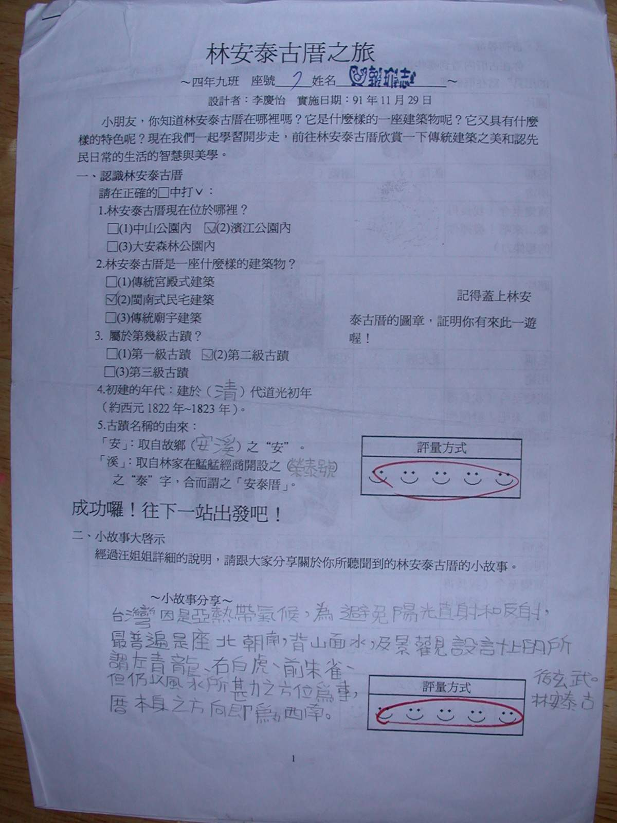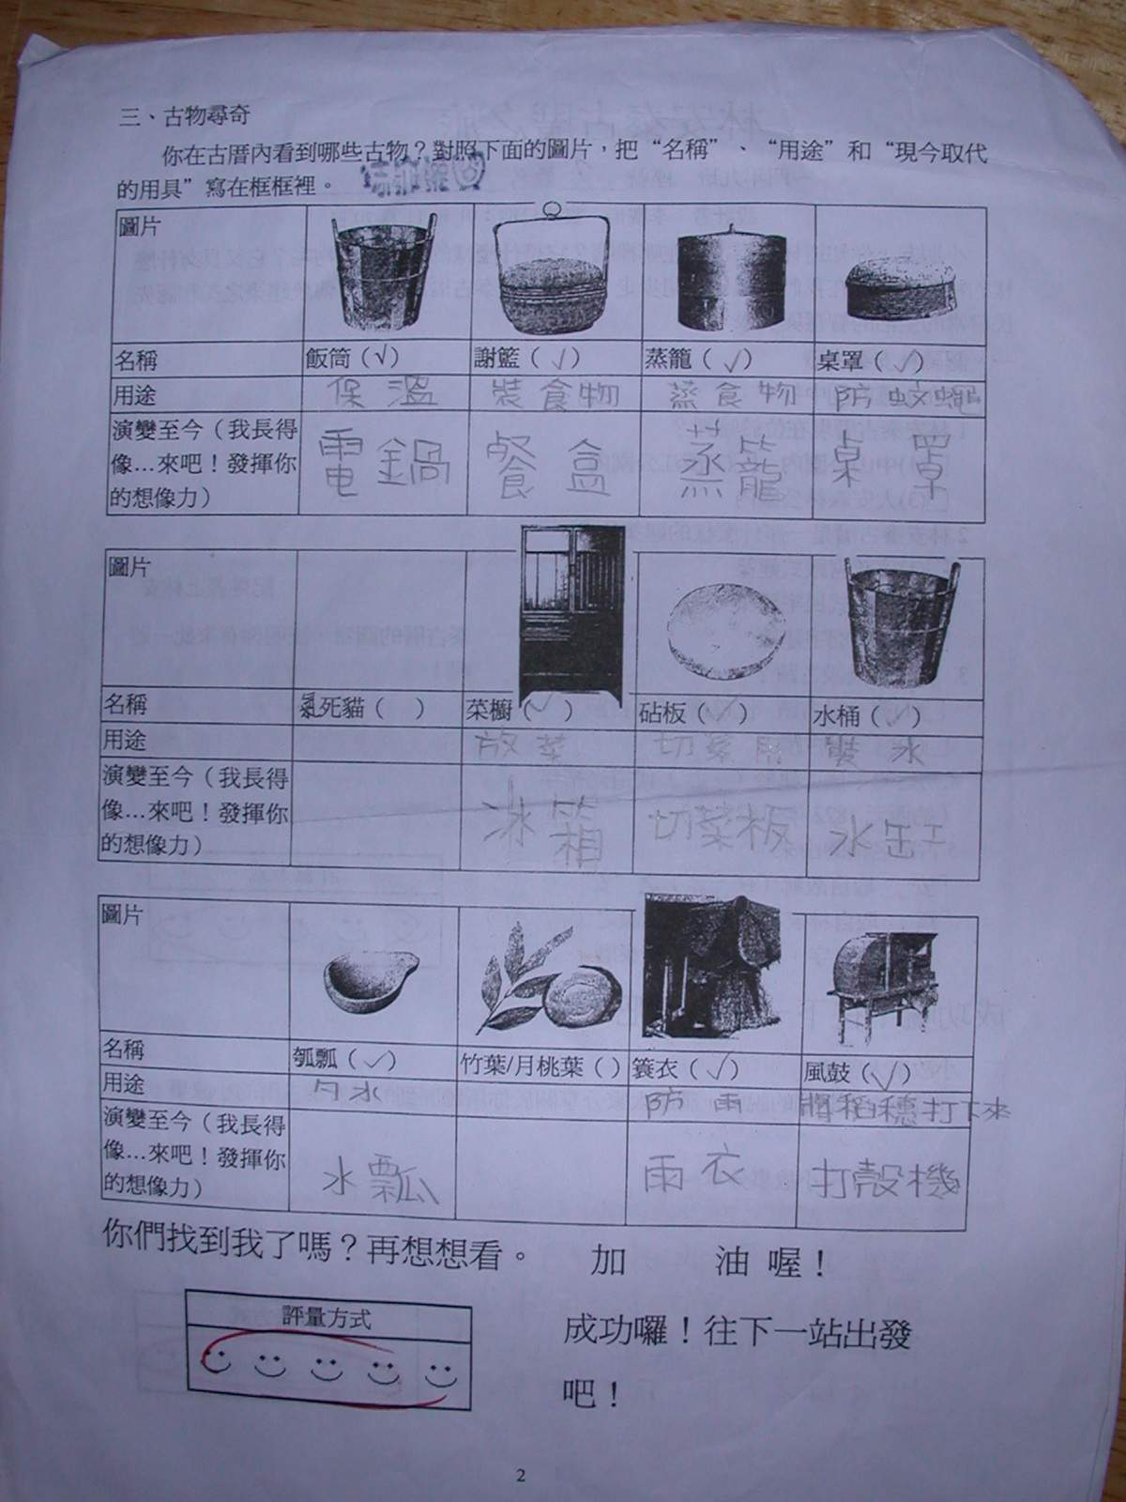
附件四：學生作品呈現
學生作品呈現

第二組…………………………………………..劇幕主題 : 中秋的傳說
場景:
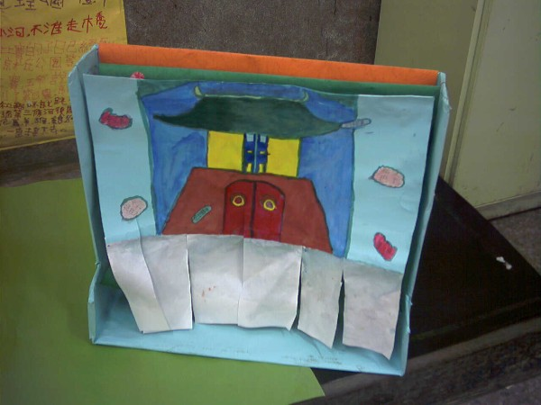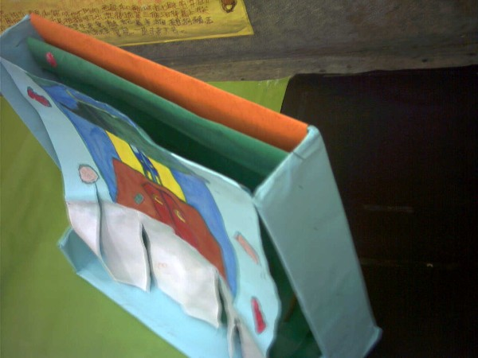
布偶:
預演:
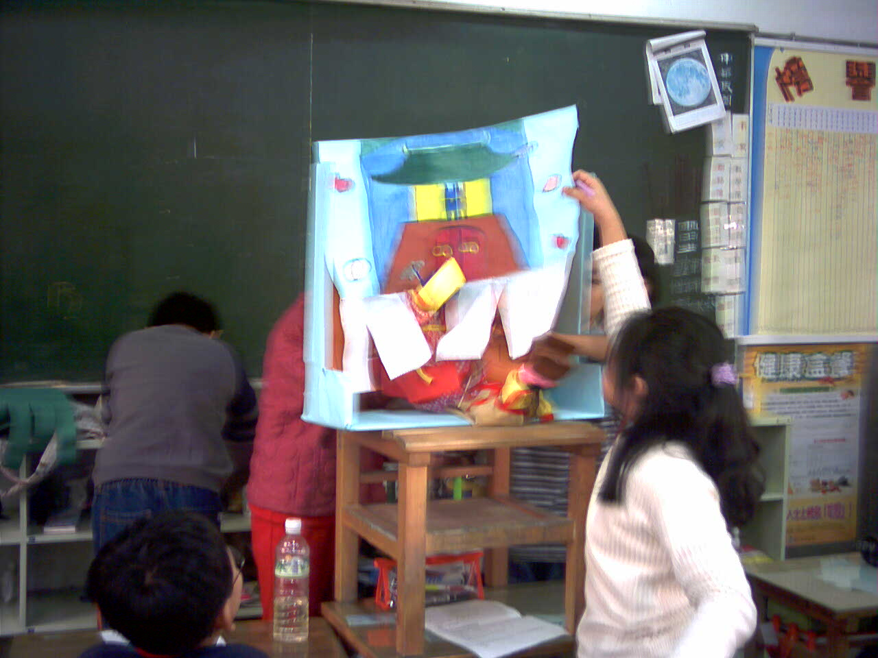
第五組………………….………劇幕主題 : 嫦娥奔月
場景:
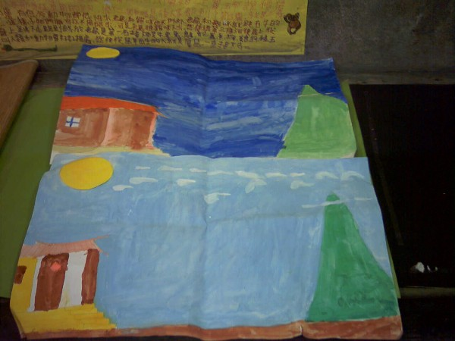
布偶:
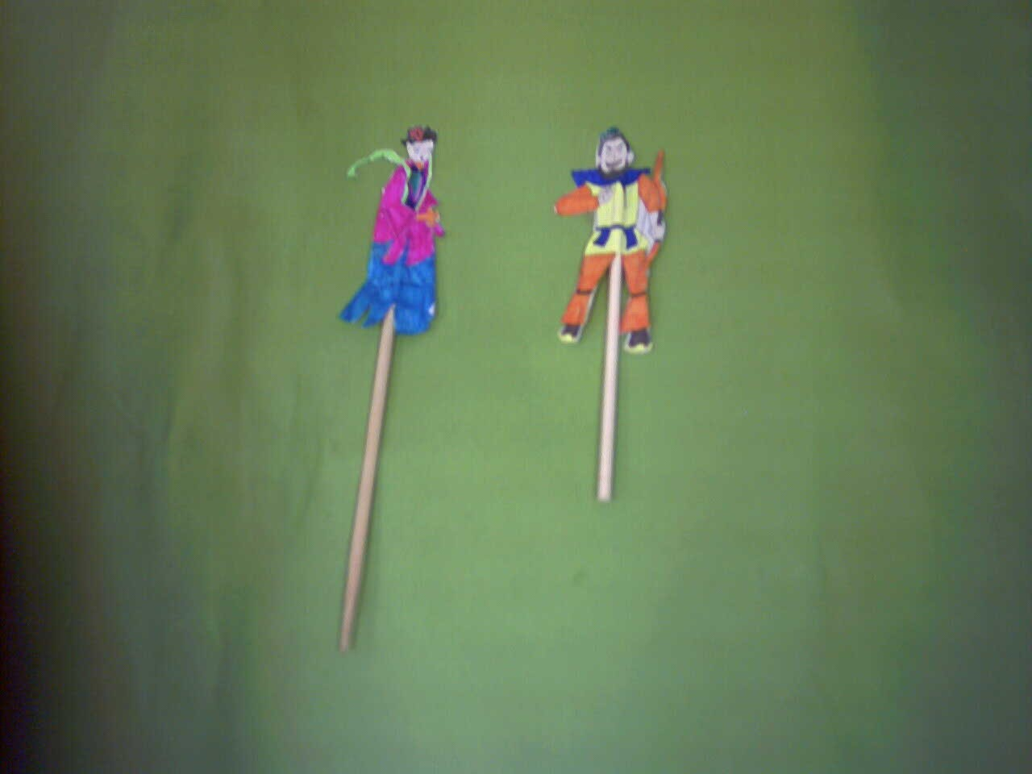
預演:
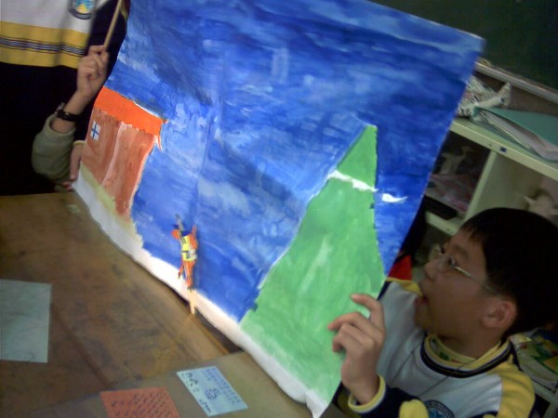

附件五：偶劇活動學生自評表
～設計者:李慶怡～ 實施時間：91年11月
自我評量表
四年九班 座號： 姓名： 組別：第 組 計分方式：在□框框內 √有者……..得5分
√普通者…..得3分
√很少者…..得1分
√沒有者…..得0分

1.關於小組學習，你的參與情況。
1.1認真參與劇本討論並提供意見 □常常 □普通 □很少 □沒有
1.2盡力完成小組工作 □常常 □普通 □很少 □沒有
1.3關心同組同學的學習狀況 □常常 □普通 □很少 □沒有
1.4與同組同學爭執 □常常 □普通 □很少 □沒有
1.5能注意音量以不干擾到別組的同學為準 □常常 □普通 □很少 □沒有
2.請在小組的成員中，選出符合下列項目的第一名。
2.1 最認真參與討論的同學是：
2.2 擔任組長時最稱職的同學是：
2.3 最用心準備的同學是：
2.4 最會幫助組員學習的同學是：
2.5 最常吵鬧的同學是：

３.製作道具布景時的表現。
3.1能帶齊所需的工具 □有 □普通 □很少 □沒有
3.2製作時能掌握戲偶的特徵 □有 □普通 □很少 □沒有
3.3能注意色彩、形狀、花紋的裝飾 □有 □普通 □很少 □沒有

3.4能將工具收拾完整，物歸原位 □有 □普通 □很少 □沒有

3.5能將桌面及地上收拾乾淨 □有 □普通 □很少 □沒有

3.6能將廢棄物分類處理 □有 □普通 □很少 □沒有

４.關於個人對於排練時參與的情形。
4.1 能專心聆聽同學預演 □有 □普通 □很少 □沒有
4.2能在過程中分享本組對於演出之細節的注意事項 □有 □普通 □很少□沒有
4.3能協助同學解決疑問 □常常 □普通 □很少 □沒有
4.4能對別組提出誠懇的的建議 □有 □普通 □很少 □沒有
５.哪些學習活動最困難？寫下你的建議。

６.請寫出自己的小組在學習上的特色，向老師介紹值得誇耀的地方。

附件六：校外參觀說明書
社會領域校外參觀意見調查表

～設計者:李慶怡～ 實施時間：91年11月
～親愛的家長、學生們好～
※活動目標：
本學期社會領域以鄉土教材為主，加上認識傳統歷史文物，對於生活在都市叢林中的孩子們來說，較為陌生。
剛好綜合單元一、二、三單元，都需要了解本地先民生活和日常使用的器具，早期先民生活的面面觀都可以從此次參觀中一併做個總體驗，為此欲安排此次參觀林安泰古厝之行。
透過實際親身體驗比從課本上或投影片的學習更為有效。愛惜傳統文物的情懷可以從小開始培養，自律的團體行動也是此次活動的副學習目標。
※活動時間：預計2.5小時
※活動星期：星期五上午

※ 其他意見
社會領域老師李慶怡11/7/2002
附件七：學生自評表
學習自評表

親愛的同學們，參加此次的校外教學，請給自己打分數吧！你覺得自己可以得到幾個小精靈，分別在圖內打「√」

班級： 座號： 姓名：
序號 | 項目 |  |  | 
1 | 我有準備老師所交代的材料及工具
2 | 參觀時我有專心聽老師或解說員說明
3 | 參觀時有不懂的地方，我會主動發問
4 | 我能遵守參觀秩序，注意自己的安全
5 | 我能注意到老師的口令，並且做動作
6 | 我整隊的速度很快
7 | 我有愛護古蹟，做到不破壞它們
8 | 我覺得整個參觀過程非常有趣

我總共得到了 個（小精靈）。

